Kortlægning af forurenet jord

Matr.nr. 83 Gentofte, 7000b og 7000h Gentofte
Beliggende: Tidl. Mitchellsstræde 2.
Nuv. Vindestræde 1-3 og Gentoftegade 32-34, 2820 Gentofte.

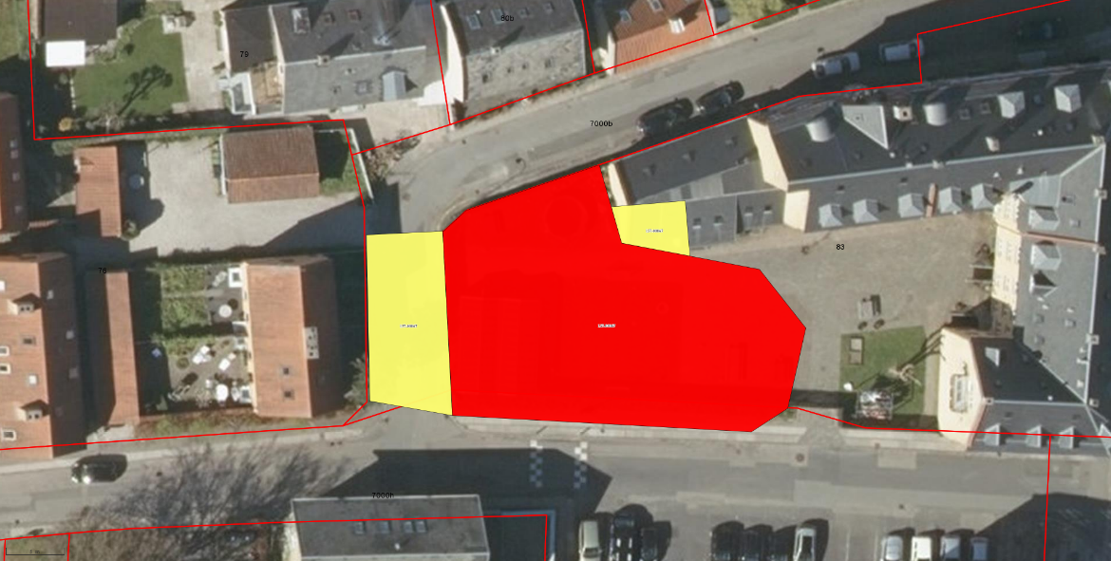

Kortlagt som forurenet på vidensniveau 2 (V2)

Kortlagt som forurenet på vidensniveau 2 med F0-nuancering

Lokalitetsnummer: 157-00067
Sagsnummer: 08002392
Dato: 27. april 2021
Sagsbehandler: Lisbeth Hansen
Kvalitetssikret af: Hanne Kristensen

Region Hovedstadens afgørelse

Kortlægning af forurening
En del af grunden matr.nr. 83 Gentofte med adressen Vindestræde 1-3, Gentoftegade 32-34, 2820 Gentofte (tidl. Mitchellsstræde 2), og en del af vejarealet syd for grunden med matr.nr. 7000h Gentofte blev registreret som affaldsdepot den 29. april 1999. På grund af en lovændring blev registreringen ændret, så arealet i dag kaldes kortlagt som forurenet på vidensniveau 2 efter jordforureningsloven. Denne kortlægning skete den 13. marts 2002.

Region Hovedstaden har nu ændret udstrækningen af det kortlagte areal, så det omfatter en større del af matr.nr. 83 Gentofte, ligesom det omfatter en del af matr.nr. 7000b Gentofte. Region Hovedstaden fastholder samtidig den tidligere afgørelse om kortlægning af 29. april 1999 af en del af grundene matr.nr. 83 Gentofte og 7000h Gentofte på vidensniveau 2 (V2) efter jordforureningslovens §§ 3 og 5. Vidensniveau 2 betyder, at der er konstateret jordforurening på grunden, som kan have skadelig virkning på mennesker og miljø. Det ændrede kortlagte areal udgør i alt 634 m², og er vist på kortet på forsiden. Sidst i denne kortlægning er der vist et kort, hvor det kun er de arealer der blev kortlagt den 29. april 1999, der fremgår.

Forureningens betydning for boligen (nuancering)
Forureningen udgør ikke en risiko overfor anvendelsen af boligen, da der er fliser/fast belægning i det område, hvor der er fundet terrænnær jordforurening. Derfor har regionen tildelt forureningskategorien F0 og givet en boligerklæring efter jordforureningslovens §§ 12a og 21 stk. 3.

Afgørelsen kan ændres
Hvis der kommer nye regler eller ny viden om forureningen, kan dette ændre på regionens vurdering af forureningen. For eksempel om forureningen udgør et problem, og om der er behov for offentlig indsats.

Tilladelse til ændret arealanvendelse og byggeri og anlægsarbejde
Det kortlagte areal omfattet af § 8 pligt. § 8 pligt betyder, at I skal søge kommunen om tilladelse efter jordforureningslovens § 8, hvis I vil ændre anvendelsen og bygge eller udføre anlægsarbejde på de kortlagte arealer. Det gælder for eksempel, hvis I vil bygge til.

Lejere skal underrettes om kortlægningen
I har pligt til at underrette eventuelle lejere om kortlægningen (jordforureningslovens § 12, stk. 1). Det kan I f.eks. gøre ved at give dem en kopi af denne afgørelse.
Oplysninger om det kortlagte areals anvendelse og placering
I dag er der erhverv i den del af bygningen, som ligger på den nordøstlige del af det kortlagte areal på matr.nr. 83 Gentofte, mens der er vejareal på de kortlagte arealer på matr.nr. 7000b og 7000h. De udendørs arealer, der er kortlagt, benyttes af boligerne til have/ophold og cykelskur. I bygninger på grunden uden for det kortlagte areal er der blandet erhverv og boliger. Vi har vurderet, at den aktuelle boliganvendelse er det areal, der er markeret som nuanceret på forsidekortet.

De kortlagte arealer ligger i et område med vigtigt grundvand, vi bruger til drikkevand og tæt på målsat overfladevand (Gentofte Sø).

Beskrivelse og vurdering af forureningen

Tidligere undersøgelser
Københavns Amt har i 1998-2003 udført forureningsundersøgelser på jeres grund. Derudover har Københavns Amt i 2003 udført afværge, hvor en del af forureningen på ejendommen blev fjernet. Formålet med undersøgelserne var at undersøge, om de tidligere aktiviteter på grunden med renseri har medført jordforurening, der kan udgøre en risiko for mennesker og miljø.

Efterfølgende har først Københavns Amt og siden Region Hovedstaden moniteret på grundvandet under ejendommen. Undersøgelserne og moniteringen er beskrevet i en række rapporter, og er opsummeret i et notat: Revurderingsnotat, Fra monitering til undersøgelse, januar 2021. Ved revurderingen er det konkluderet, at de fundne forureningsindhold i sekundært/øvre grundvand er så høje (op til 2.800 µg/l PCE), at de kan udgøre en risiko for boliger, der måtte ligge over forureningsfanen. Derudover er det konkluderet, at forureningen på ejendommen kan udgøre en risiko for overfladevand (Gentofte Sø) og for grundvandsressourcen i området. Endelig viser beregninger udført ved revurderingen, at de tidligere fundne indhold i luften i et prøvepunkt under gulvet i erhvervsdelen er så høje (11.067 µg/m³ af det klorerede opløsningsmiddel PCE), at de beregningsmæssigt kan udgøre en risiko for indeluften i en eventuel fremtidig bolig i dette område. Miljøstyrelsens grænseværdi for indeluften til boliger er 6 µg/m³.

Begrundelse for afgørelse om kortlægning
Region Hovedstaden skal kortlægge et areal på vidensniveau 2 og fastholde et areal kortlagt på vidensniveau 2, når der er konstateret en jordforurening, der kan have skadelig virkning på mennesker og miljø nu eller i fremtiden. Kortlægningen sker efter § 5 i jordforureningsloven.

På grunden er der fundet forurening med klorerede opløsningsmidler og oliestoffer i jorden, grundvandet og poreluften, som overskrider Miljøstyrelsens grænseværdier for indhold af forurening. Det er regionens vurdering, at forureningen skyldes en jordforurening, som kan udgøre en risiko for mennesker og miljø, nu eller i fremtiden.
En del af grunden med matr.nr. 83 Gentofte og vejarealet vest herfor (matr.nr. 7000b Gentofte) kortlægges, da vi vurderer, at forureningen ligger inden for dette areal. Den del af grunden, som før var kortlagt, fastholdes kortlagt som forurenet. Resten af grunden kortlægges ikke, da der ikke er konstateret forurening på dette areal, som udgør en risiko for mennesker og miljø.

Ikke undersøgte forureningskilder
Det er ved de tidligere undersøgelser ikke blevet undersøgt om alle potentielle forureningskilder har medført forurening, som kan udgøre en risiko for mennesker og miljø. Det er ved revurderingen fundet, at der stadig kan være et kildeområde, hvor terpentinanlægget stod/ved kloakbrønd (fundet op til 27 mg/kg TS af klorerede opløsningsmidler i jorden i boringen B3), ligesom der kan være mindre kildeområder andre steder på ejendommen (fundet 2-3 mg/kg TS klorerede opløsningsmidler i jorden i boringerne B6 og B7). Det kan derfor ikke afvises, at der kan være yderligere forurening på grunden.

Begrundelse for afgørelse om forureningens betydning for boligen (nuancering) og boligerklæring
For at gøre det lettere at forholde sig til, om forureningen kan udgøre et problem for anvendelsen af boligen, har regionerne et system, der inddeler forureningen på boliggrunde i tre kategorier. Det kaldes nuancering og er en slags forureningens tilstandsrapport.

Region Hovedstaden har vurderet, at forureningen med oliestoffer og klorerede opløsningsmidler på det kortlagte areal ikke udgør en sundhedsmæssig risiko for anvendelsen af boligen, da der er fliser/fast belægning og forureningen derfor ligger utilgængeligt for mennesker. Derfor har regionen nuanceret forureningen som F0 (jordforureningsloven § 12a).

Region Hovedstaden erklærer derfor, at forureningen på jeres grund er uden sundhedsmæssig betydning for boliganvendelsen, hvis den faste belægning/fliserne i det kortlagte område bevares. Boligerklæringen gives efter § 21, stk. 3 i jordforureningsloven.

Begrundelsen for boligerklæringen er, at forureningen med oliestoffer ligger under fliser/fast belægning. Det betyder, at mennesker kan færdes på arealet uden at komme i kontakt med den forurenede jord. Hvis fliserne/den faste belægning fjernes, skal forureningens sundhedsmæssige betydning for brugen af gårdarealet vurderes på ny. Det er regionen, der vurderer forureningen, og tildeler en ny forureningskategori. Du skal være opmærksom på, at du ikke må flytte fliserne/den faste belægning uden tilladelse fra kommunen. Derudover er begrundelsen for boligerklæringen, at den restforurening med klorerede opløsningsmidler, som der er kendskab til, ligger så dybt, at mennesker ikke umiddelbart kommer i kontakt med den.

I kan finde flere oplysninger om nuancering af forurening i pjecen ”Hvad betyder forureningen på din grund? Værd at vide om nuancering af jordforurening”, som findes på regionens hjemmeside.

Begrundelse for afgørelse om offentlig indsats
Regionerne i Danmark undersøger og oprenser forureninger, hvor det ikke er muligt at holde en person eller virksomhed ansvarlig. Det hedder offentlig indsats (jordforureningsloven § 6). Vi skal kun undersøge forureningen yderligere og eventuelt rense forureningen op, hvis den udgør en risiko for:
- Menneskers sundhed. Det vil sige, hvis forureningen findes på et areal med bolig, børneinstitution eller offentlig legeplads.
- Værdifuldt grundvand. Værdifuldt grundvand er grundvand, der bruges til drikkevand. Det er grundvand, som ligger i et område med særlige drikkevandsinteresser og/eller i indvindingsopland til almen vandforsyning.
- Overfladevand. Regionens indsats er rettet mod målsat overfladevand. Målsat overfladevand er vandmiljø (vandløb, søer eller havområder), der kræver særlig beskyttelse, og er omfattet af statens vandområdeplaner
- Naturområder. Naturområder er i denne sammenhæng områder, som er omfattet af international naturbeskyttelse og udpeget for at beskytte natur og målsat overfladevand.

Vurdering af offentlig indsats
Selv om forureningen med oliestoffer og klorerede opløsningsmidler ikke udgør en risiko for den nuværende anvendelse til bolig, ligger grunden i et område med værdifuldt grundvand, som er påvirket af forureningen med klorerede opløsningsmidler.

Det betyder, at Region Hovedstaden på et tidspunkt vil undersøge forureningen på jeres grund nærmere og eventuelt rense forureningen op (jordforureningsloven § 6) i forhold til grundvandet.

Der findes imidlertid mange forureninger og der kommer hele tiden nye til. Region Hovedstaden vurderer derfor løbende i hvilken rækkefølge, de enkelte forureninger skal undersøges nærmere. Vi kan desværre ikke oplyse, hvornår vi går videre med forureningen på jeres grund.

Vi gør opmærksom på, at der i fremtiden kan komme nye regler eller ny viden, som ændrer på regionens vurdering af, om forureningen udgør et problem. Det kan få indflydelse på vores vurdering af, om regionen skal gå videre med forureningen på jeres grund.

Håndtering af jord og tilladelse til ændret anvendelse og byggeri
I kan bruge jeres grund som i dag, men kortlægningen medfører nogle krav, I skal være opmærksomme på, hvis I vil:
- ændre arealanvendelsen af de kortlagte arealer. Det gælder for eksempel, hvis I vil etablere nye boliger, børneinstitution eller legeplads, eller til- eller ombygge den eksisterende bolig.
- bygge eller grave i de kortlagte arealer. Det gælder også for anlægsarbejde/jordarbejde.
- fjerne fliser eller anden fast belægning i det kortlagte areal.

I disse tilfælde skal I søge kommunen om en tilladelse efter § 8 i jordforureningsloven (§ 8 tilladelse). I forbindelse med tilladelsen kan kommunen stille krav om, at I selv betaler for flere forureningsundersøgelser og for en eventuel sikring mod forureningen.

Hvis I vil flytte jord væk fra det kortlagte areal, skal I også give besked til kommunen, inden jorden flyttes (jordforureningsloven § 50, stk. 2).

Formålet med reglerne er at undgå, at mennesker kommer i kontakt med forureningen eller at den spredes unødigt.

I skal ikke have tilladelse til almindeligt havearbejde.

Det kan grundejer selv gøre
Ønsker I at få kortlægningen annulleret eller at få det kortlagte areal gjort mindre, kan I vælge selv at betale for at få undersøgt forureningen nærmere og/eller fjernet forureningen helt eller delvist. Vi anbefaler, at I bruger et firma, der har erfaring med at undersøge og oprense forurenede grunde. Inden I går i gang, bør I drøfte omfanget af projektet med regionen for at sikre, at det opfylder vores krav, så kortlægningen efterfølgende helt eller delvist kan annulleres. I skal desuden have en tilladelse fra kommunen til at fjerne forureningen.

Kortlægningen offentliggøres
Oplysningerne om kortlægningen og nuanceringen kan ses på:
- Danmarks Miljøportal www.miljoeportal.dk.
- Region Hovedstadens hjemmeside www.regionh.dk/jordforurening

Klagevejledning
I kan ikke klage til andre myndigheder over regionens afgørelse om kortlægningen (jordforureningsloven § 16). Hvis I ikke er enige i denne afgørelse, har I mulighed for at anlægge en retssag ved domstolene. Retssagen skal være anlagt senest 12 måneder efter, regionen har truffet afgørelsen (jordforureningsloven § 87, stk. 3).

Administrations- og lovgrundlag
Region Hovedstaden anvender følgende lovgivning i behandling af jordforureningssager:
- Lovbekendtgørelse nr. 282 af 27. marts 2017 om forurenet jord (jordforureningsloven)
- Bekendtgørelse nr. 554 af 19. maj 2010 om definition af lettere forurenet jord
- Bekendtgørelse nr. 1552 af 17. december 2013 om fastlæggelse af indsatsområder for den offentlige indsats over for forurenet jord
- Bekendtgørelse nr. 1626 af 1. november 2020 om udpegning af drikkevandsressourcer
- Notat fra Miljøstyrelsen af 19. marts 2018 om indvindingsoplande iht. Jordforureningsloven
- Bekendtgørelse nr. 1595 af 6. december 2018 om udpegning og administration af internationale naturbeskyttelsesområder samt beskyttelse af visse arter.

I kan finde lovgrundlaget på www.retsinfo.dk. Områder med særlige drikkevandsinteresser og indvindingsoplande kan ses på Danmarks Arealinformation og MiljøGIS.

Vi anvender Miljøstyrelsens liste over kvalitetskriterier i relation til forurenet jord og kvalitetskriterier for drikkevand (juni 2018) og statens vandområdeplaner (www.mst.dk/natur-vand/vandmiljoe/) i vores sagsbehandling.

Med venlig hilsen


Lisbeth Hansen
Konsulent

Areal kortlagt som forurenet på Vidensniveau 2 den 29. april 1991:
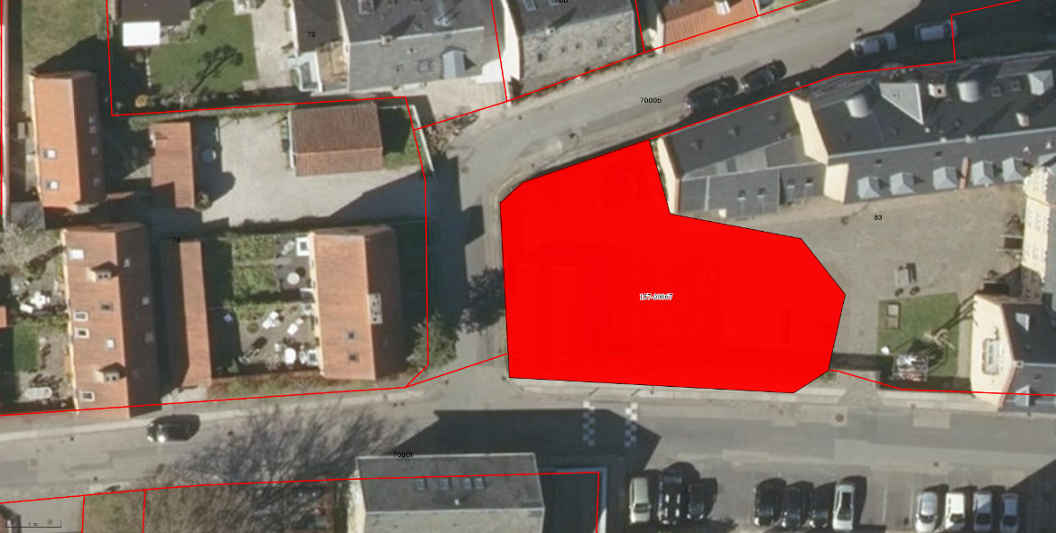
Kortlagt som forurenet på vidensniveau 2 (V2) den 29. april 1999.

Ordforklaring:
______________________

Bolig – Den del af grunden, som aktuelt anvendes til boligformål
Filtersat boring – En boring, der er udført, så det er muligt at udtage prøver af grundvandet eller poreluften
Grænseværdier – Jordkvalitetskriterier, afskæringskriterier, grundvandskvalitetskriterier og afdampningskriterier jf. Miljøstyrelsens liste over kvalitetskriterier i relation til forurenet jord og kvalitetskriterier for drikkevand, juni 2018. Grænseværdi for indeluft - (afdampningskriteriet) udtrykker det bidrag som afdampningen af forurening fra jorden maksimalt må påvirke indeluften i boligen, dvs. der kan være et højere indhold under eksempelvis boligens gulv, så længe afdampningen til boligen er lavere end afdampningskriteriet
Indeluft – I denne sammenhæng bruges ordet om luftens indhold af forurenende stoffer i boligen
Indvindingsopland til almen vandforsyning – Et geografisk område, hvorfra vandværkerne aktuelt indvinder drikkevand
Målsat overfladevand - Er vandmiljø (vandløb, søer eller havområder), der kræver særlig beskyttelse og er omfattet af statens vandområdeplaner
Naturområder – I denne sammenhæng bruges ordet om områder, der er omfattet af international naturbeskyttelse og er udpeget for at beskytte natur og målsat overfladevand
Offentlig indsats – Jf. jordforureningslovens § 6 skal regionen kun undersøge forureningen yderligere og eventuelt rense forureningen op, hvis den udgør en risiko for menneskers sundhed (når forureningen findes på et areal med bolig, børneinstitution eller offentlig legeplads), værdifuldt grundvand, overfladevand og/eller naturområder
Område med særlige drikkevandsinteresser – Et geografisk område, hvor der gøres en særlig indsats for at beskytte drikkevandsressourcen
Poreluft – Luften i hulrummene mellem jordpartiklerne
Primære grundvandsmagasin - Det mest betydende grundvandsmagasin, hvorfra der foregår vandindvinding
Sekundært grundvand – Er grundvand, der typisk ligger forholdsvis nær terræn og oftest har en begrænset udbredelse
Værdifuldt grundvand - Er grundvand, der bruges til drikkevand, og som ligger i et område med særlige drikkevandsinteresser og/eller i indvindingsopland til almen vandforsyning
µ - Mikro, en milliontedel

